ФЕДЕРАЛЬНОЕ АГЕНТСТВО ЖЕЛЕЗНОДОРОЖНОГО ТРАНСПОРТА
Федеральное государственное бюджетное образовательное учреждение высшего образования
«Петербургский государственный университет путей сообщения
Императора Александра I»
(ФГБОУ ВО ПГУПС)

Кафедра «Электроснабжение железных дорог»

РАБОЧАЯ ПРОГРАММА
дисциплины
«ЭЛЕКТРОНИКА» (Б1.Б.23)

для специальности
23.05.05 «Системы обеспечения движения поездов»

по специализации
«Электроснабжение железных дорог»

Форма обучения – очная, заочная

Санкт-Петербург
2018

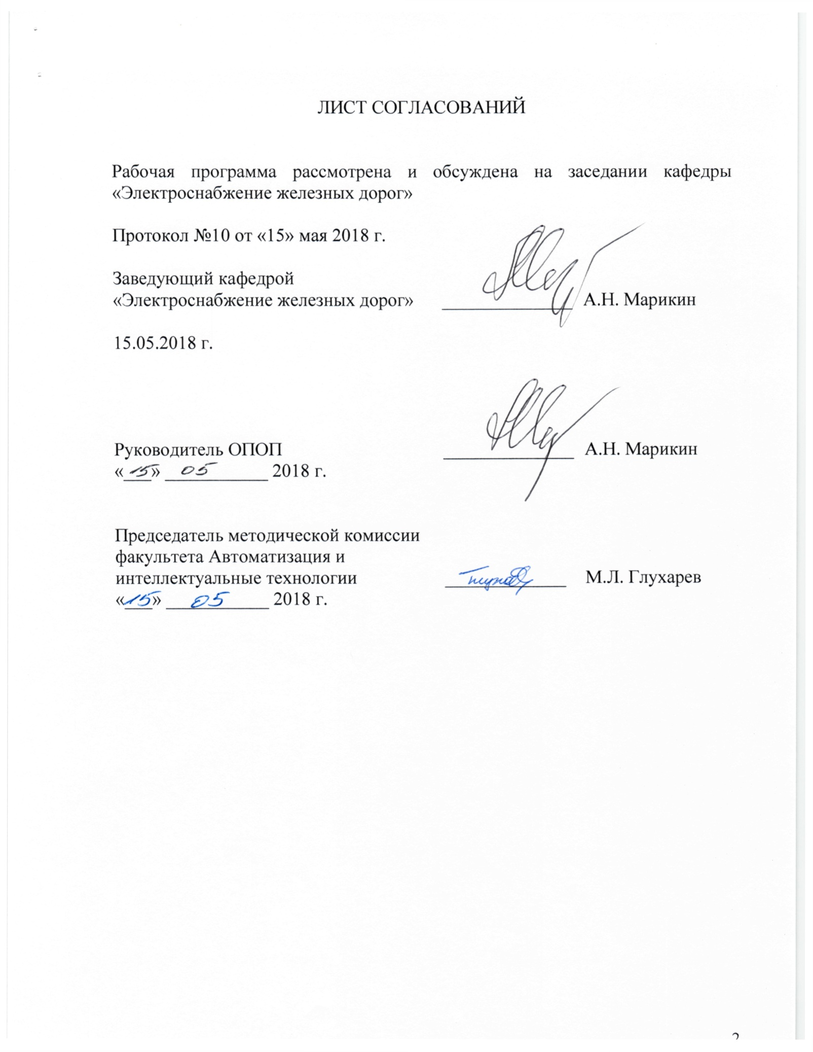
ЛИСТ СОГЛАСОВАНИЙ

Рабочая программа рассмотрена и обсуждена на заседании кафедры «Электроснабжение железных дорог»
Протокол № 10 от «15» мая 201 18 г.

Заведующий кафедрой «Электроснабжение железных дорог» | __________ | А.Н. Марикин
«15» мая 201 18 г.

СОГЛАСОВАНО

Руководитель ОПОП | __________ | А.Н. Марикин
«15» мая 201 18 г.
Председатель методической комиссии факультета Автоматизация и интеллектуальные технологии | __________ | М.Л. Глухарев
«15» мая 201 18 г.

1. Цели и задачи дисциплины

Рабочая программа составлена в соответствии с ФГОС ВО, утвержденным приказом Министерства образования и науки Российской Федерации от «17» октября 2016 г., приказ № 1296 по специальности 23.05.05 «Системы обеспечения движения поездов», по дисциплине «Электроника».
Целью изучения дисциплины «Электроника» является обеспечение комплексной подготовки будущего специалиста к профессиональной деятельности, связанной с производством, передачей, распределением, преобразованием и управлением потоками электрической энергии.
Для достижения поставленной цели решаются следующие задачи:
- развитие способностей обучающихся применять современные методы анализа и математического моделирования, теоретического и экспериментального исследования;
- освоение обучающимися физических основ электроники на базе пространственно-временных закономерностей и знаний о строении вещества для понимания окружающего мира и явлений природы, основ микроэлектроники и нанотехнологий;
- достижение требуемого уровня знаний, учений и навыков для разработки и внедрения технологий с использованием приборов электроники – диодов, транзисторов, тиристоров, оптоэлектронных приборов, интегральных схем цифровой техники.

2. Перечень планируемых результатов обучения по дисциплине, соотнесенных с планируемыми результатами освоения основной профессиональной образовательной программы

Планируемыми результатами обучения по дисциплине являются: приобретение знаний, умений, навыков и/или опыта деятельности.
В результате освоения дисциплины обучающийся должен:
ЗНАТЬ:
– физические основы электроники, теорию электронно-дырочного перехода полупроводников как основы всех современных приборов информационной и силовой электроники;
– основные виды и типы электронных приборов всего спектра по их мощности, включая слаботочные и мощные силовые приборы, приборы дискретного и интегрального исполнения;
– условия применения электронных приборов в устройствах электрифицированного транспорта, особенности проектирования и эксплуатации устройств с использованием электронных компонентов.
УМЕТЬ:
– определять предельные и характеризующие параметры полупроводниковых приборов;
– проводить расчеты электрических цепей с использованием приборов;
– использовать схемы замещения и применять математическое моделирование приборов электроники
ВЛАДЕТЬ:
– приемами рационального использования электронных компонентов в энергосберегающих устройствах преобразовательной техники и цифровых системах обработки информации;
– методами анализа характеризующих и предельных эксплуатационных параметров полупроводниковых приборов;
– способами построения схем на диодах, транзисторах и тиристорах при проектировании устройств силовой и информационной электроники
Приобретенные знания, умения, навыки и/или опыт деятельности, характеризующие формирование компетенций, осваиваемые в данной дисциплине, позволяют решать профессиональные задачи, приведенные в соответствующем перечне по видам профессиональной деятельности в п. 2.4 основной профессиональной образовательной программы (ОПОП).

Изучение дисциплины направлено на формирование следующих общепрофессиональных компетенций (ОПК):
– способностью применять методы математического анализа и моделирования, теоретического и экспериментального исследования (ОПК-1);
– способностью использовать знания о современной физической картине мира и эволюции Вселенной, пространственно-временных закономерностях, строении вещества для понимания окружающего мира и явлений природы (ОПК-2);
– способностью применять знания в области электротехники и электроники для разработки и внедрения технологических процессов, технологического оборудования и технологической оснастки, средств автоматизации и механизации (ОПК-10).

Область профессиональной деятельности обучающихся, освоивших данную дисциплину, приведена в п. 2.1 общей характеристики ОПОП.
Объекты профессиональной деятельности обучающихся, освоивших данную дисциплину, приведены в п. 2.2 общей характеристики ОПОП.

3. Место дисциплины в структуре основной профессиональной образовательной программы

Дисциплина «Электроника» (Б1.Б.23) относится к базовой части и является обязательной дисциплиной обучающегося.

4. Объем дисциплины и виды учебной работы

Для очной формы обучения:
Вид учебной работы | Всего часов | Семестр
 |  | 3 | 4
Контактная работа (по видам учебных занятий)  В том числе:  - лекции (Л)  - практические занятия (ПЗ)  - лабораторные работы (ЛР) | 96  48  16  32 | 48  32  -  16 | 48  16  16  16
Самостоятельная работа (СРС) (всего) | 75 | 60 | 15
Контроль | 45 | 36 | 9
Форма контроля знаний | Э, КП, З | Э | КП, З
Общая трудоемкость: час / з.е. | 216/6 | 144/4 | 72/2

Для заочной формы обучения:
Вид учебной работы | Всего часов | Курс
 |  | 2
Контактная работа (по видам учебных занятий)  В том числе:  - лекции (Л)  - практические занятия (ПЗ)  - лабораторные работы (ЛР) | 20  10  4  6 | 20  10  4  6
Самостоятельная работа (СРС) (всего) | 183 | 183
Контроль | 13 | 13
Форма контроля знаний | Э, КП, З | Э, КП, З
Общая трудоемкость: час / з.е. | 216/6 | 216/6
Примечания: экзамен (Э), зачет (З), курсовой проект (КП)

5. Содержание и структура дисциплины

5.1 Содержание дисциплины
№ п/п | Наименование раздела дисциплины | Содержание раздела
1 | Введение в электронику. Физические основы электроники | Понятие электроники. Силовая и информационная электроника. Электроника как фактор ускорения научно технического прогресса, одно из важнейших условий обеспечения технико-экономического и оборонного потенциала страны, коммерческой эффективности и конкурентоспособности железнодорожного транспорта.  Металлы, диэлектрики, полупроводники. Электрическая проводимость полупроводников. Собственные и примесные полупроводники. Генерация пар электрон-дырка. Рекомбинация. Электронная и дырочная электропроводимость. Основные и неосновные носители зарядов.  Движение заряженных частиц. Основное уравнение квантовой механики. Квантовые энергетические уровни, энергетический спектр атома. Понятие теории излучения. Принцип запрета Паули. Квазинепрерывные зоны.
2 | Теория электронно-дырочного перехода. | Контактные явления в металлах и полупроводниках. Контакт металл-полупроводник. Запирающий слой. Барьер Шоттки. Контакт полупроводник p-типа – полупроводник n-типа. Образование электронно-дырочного перехода (p-n-перехода).  Включение p-n-перехода в электрическую цепь. Свойства односторонней электропроводимости p-n-перехода. Процессы при прямом и обратном включении p-n-перехода.  Вольт-амперная характеристика (ВАХ) p-n-перехода. Уравнения состояния при прямом и обратном смещении. Исследование ВАХ. Идеальная и реальная ВАХ. Аппроксимация характеристики. Параметры аппроксимированной ВАХ.  Пробои p-n-перехода. Лавинный, туннельный, поверхностный и тепловой пробои. Меры предупреждения и использование видов пробоев p-n-переходов при создании специальных видов электронных приборов.  Собственная емкость p-n-перехода при прямом и обратном смещении. Влияние собственной емкости на эксплуатационные свойства электронных приборов.  Моделирование p-n-переходов. Кусочно-линейные и нелинейные модели. Особенности расчета электрических цепей, содержащих p-n-переходы.
3 | Полупроводниковые диоды | Принцип действия и классификация диодов. Виды, подвиды, модификации, типы, классы и группы силовых диодов. Простые и лавинные диоды.  Конструкции выпрямительных элементов. Рабочий элемент и термокомпенсирующие элементы. Фаска, ее геометрия и защита от поверхностных пробоев. Выпрямительные элементы с паяным и со сплавным контактом полупроводника и металла термокомпенсатора.  Конструкции силовых диодов. Штыревая и таблеточная модификации диодов. Особенности применения диодов разных модификаций при циклической нагрузке, характерной для электрической тяги.  Параметры и обозначения силовых диодов. Потери мощности в силовых диодах. Перегрузочная способность диодов. Взаимосвязь основных параметров силовых диодов.  Особенности конструкции маломощных диодов. Система обозначений. Специальные виды диодов.
4 | Транзисторы | Назначение и классификация транзисторов. Транзистор как полностью управляемый электронный прибор. Биполярные транзисторы. Физические процессы в полупроводниковой структуре. Схемы включения с общим эмиттером (ОЭ), общей базой (ОБ) и общим коллектором (ОК). характеристики и режимы работы биполярных транзисторов. Входные, выходные и проходные характеристики. Статические и нагрузочные (динамические) характеристики. Параметры биполярных транзисторов.  Униполярные (полевые) транзисторы. Физические процессы и схемы включения полевых транзисторов. Характеристики и параметры полевых транзисторов.  Конструкции и обозначения типов транзисторов. Технологии изготовления полупроводниковых структур. Буквенно-цифровое обозначение транзисторов.  Сравнительная оценка биполярных и униполярных транзисторов. Разработки нового комбинированного вида транзистора – биполярного транзистора с изолированным затвором (БТИЗ - JGBT). Перспективы применения комбинированных транзисторов в преобразовательной технике на железнодорожном транспорте.
5 | Тиристоры | Назначение и классификация тиристоров.  Физические процессы в p-n-p-n-структуре тиристора. Прямое смещение. Физический механизм отпирания структуры без пропускания тока по цепи управления и с пропусканием тока управления. Механизм положительной обратной связи при переключении структуры в открытое состояние. Процессы при обратном смещении структуры.  Вольт-амперная характеристика тиристора. Прямая и обратная ветви ВАХ.  Характеристика цепи управления тиристора для постоянного и импульсного тока управления. Параметры и ограничения характеристики цепи управления. Динамические характеристики тиристора при включении.  Параметры тиристоров по напряжению, току, по сопротивлению и мощности потерь, по коммутационным явлениям. Типы, классы и группы тиристоров.  Конструкции и обозначения типов тиристоров. Штыревые и таблеточные конструкции. Технологические способы повышения стойкости тиристоров при высоких скоростях нарастания тока () и прямого напряжения ().  Система буквенно-цифрового обозначения тиристоров.  Запираемые тиристоры (GTO,JGCT).  Демпфирующие цепи для повышения динамической стойкости тиристоров при работе в импульсных преобразователях различных назначений, в устройствах электроснабжения и на электроподвижном составе.
6 | Оптоэлектронные приборы и устройства. | Опто – электронные приборы и устройства. Применение бинарных полупроводников типа A^{III} B^{V} или A^{II} B^{IV}. Основные виды опто – электронных приборов: лазеры, светодиоды, индикаторы, оптические среды, приемники оптических излучений (фотодиоды, фототранзисторы и другие), оптические элементы (линзы, призмы и т.д.). Волоконно-оптические линии (ВОЛС). Оптроны.
7 | Транзисторные устройства и микросхемы | Основные виды функциональных устройств управления: измерительные датчики, преобразовательные и исполнительные устройства.  Общие понятия о функциональных устройствах управления. Аналоговые устройства: усилители, источники питания, стабилизаторы. Переключающие устройства: коммутаторы и ключи, логические элементы, триггеры, времязадающие схемы, пороговые элементы. Счетные и преобразовательные устройства: счетчики, регистры, сумматоры, шифраторы, дешифраторы, микропроцессоры, программируемые логические матрицы. Запоминающие устройства.  Микроэлектроника. Интегральные микросхемы (ИМС). Элементы микросхем. Компоненты микросхем. Интеграция микросхем. Групповой метод и планарная технология. Степень интеграции, показатель плотности упаковки. Корпус микросхемы. Параметры, серии и буквенно-цифровое обозначение ИМС.

5.2 Разделы дисциплины и виды занятий

Для очной формы обучения:
№ п/п | Наименование раздела дисциплины | Л | ПЗ | ЛР | СРС
1 | Введение в электронику. Физические основы электроники | 6 | - | - | 4
2 | Теория электронно-дырочного перехода. | 8 | - | - | 8
3 | Полупроводниковые диоды | 8 | 2 | 6 | 12
4 | Транзисторы | 10 | 4 | 8 | 16
5 | Тиристоры | 6 | 2 | 6 | 12
6 | Оптоэлектронные приборы и устройства. | 4 | 2 | 4 | 10
7 | Транзисторные устройства и микросхемы | 6 | 6 | 8 | 13
Итого |  | 48 | 16 | 32 | 75

Для заочной формы обучения:
№ п/п | Наименование раздела дисциплины | Л | ПЗ | ЛР | СРС
1 | Введение в электронику. Физические основы электроники | 2 | - | - | 32
2 | Теория электронно-дырочного перехода. | 2 | - | - | 24
3 | Полупроводниковые диоды | 1 | - | 2 | 24
4 | Транзисторы | 2 | - | 2 | 48
5 | Тиристоры | 1 | 2 | - | 18
6 | Оптоэлектронные приборы и устройства. | 1 | - | 2 | 18
7 | Транзисторные устройства и микросхемы | 1 | 2 | - | 19
Итого |  | 10 | 4 | 6 | 183

6. Перечень учебно-методического обеспечения для самостоятельной работы обучающихся по дисциплине

№  п/п | Наименование раздела дисциплины | Перечень учебно-методического обеспечения
1 | Введение в электронику. Физические основы электроники | Бурков А.Т. Электроника и преобразовательная техника: учебник в двух томах. Т1. – М.: ФГОУ «Учебно-методический центр по образованию на железнодорожном транспорте», 2015. – 450 с.  Тице У., Шенк К. Полупроводниковая техника: в двух томах, перевод с нем. – Т.1. – М.: Додэка – xxi, 2008. – 932 с.
2 | Теория электронно-дырочного перехода.
3 | Полупроводниковые диоды
4 | Транзисторы
5 | Тиристоры
6 | Оптоэлектронные приборы и устройства.
7 | Транзисторные устройства и микросхемы

7. Фонд оценочных средств для проведения текущего контроля успеваемости и промежуточной аттестации обучающихся по дисциплине

Фонд оценочных средств по дисциплине является неотъемлемой частью рабочей программы и представлен отдельным документом, рассмотренным на заседании кафедры и утвержденным заведующим кафедрой.

8. Перечень основной и дополнительной учебной литературы, нормативно-правовой документации и других изданий, необходимых для освоения дисциплины

8.1 Перечень основной учебной литературы, необходимой для освоения дисциплины
1. Бурков, А.Т. Электроника и преобразовательная техника. Том 1: Электроника. [Электронный ресурс] — Электрон. дан. — М. : УМЦ ЖДТ, 2015. — 480 с. — Режим доступа: http://e.lanbook.com/book/79994 — Загл. с экрана.
8.2 Перечень дополнительной учебной литературы, необходимой для освоения дисциплины
- Титце, У. Полупроводниковая схемотехника. Том I. [Электронный ресурс] / У. Титце, К. Шенк. — Электрон. дан. — М. : ДМК Пресс, 2009. — 832 с. — Режим доступа: http://e.lanbook.com/book/915 — Загл. с экрана.
- Титце, У. Полупроводниковая схемотехника. Том II. [Электронный ресурс] / У. Титце, К. Шенк. — Электрон. дан. — М. : ДМК Пресс, 2009. — 942 с. — Режим доступа: http://e.lanbook.com/book/916 — Загл. с экрана.
- Бурков А.Т. Электронная техника и преобразователи: Учебник для вузов ж.-д. транспорта. - М.: Транспорт, 1999. – 464 с.
- Ефимов И.Е., Козырь П.Я., Горбунов Ю.И. Микроэлектроника. Физические и технологические основы, надежность: Учебное пособие для приборостроительных спец. вузов. – М.: Высшая школа. 1986. –464 с.
8.3 Перечень нормативно-правовой документации, необходимой для освоения дисциплины
  - Блоки силовые естественного двухстороннего охлаждения. ТУ 3416-001-05743697-95.
8.4 Другие издания, необходимые для освоения дисциплины
1. Электронная техника и преобразователи в электроснабжении методические указания к лабораторно-практическим работам / А.Т. Бурков, А.П. Самонин, О.И. Шатнев, В.В. Сероносов, С.В. Кузьмин. – СПб. : ПГУПС, 2011. – 38 с.
2. Конспект лекций по дисциплине «Электроника», кафедра «Электроснабжение железных дорог», профессор А.Т. Бурков.

9. Перечень ресурсов информационно-телекоммуникационной сети «Интернет», необходимых для освоения дисциплины

1. Личный кабинет обучающегося и электронная информационно-образовательная среда [электронный ресурс]. ‒ Режим доступа: http://sdo.pgups.ru/ (для доступа к полнотекстовым документам требуется авторизация).
2. Электронная библиотечная система ЛАНЬ [электронный ресурс]. ‒ Режим доступа: http://e.lanbook.com/
3. Электронная библиотечная система ibooks.ru [электронный ресурс]. ‒ Режим доступа: http://ibooks.ru/
4. Электронная библиотека «Единое окно к образовательным ресурсам» [электронный ресурс]. ‒ Режим доступа: http://window.edu.ru

10. Методические указания для обучающихся по освоению дисциплины

Порядок изучения дисциплины следующий:
- Освоение разделов дисциплины производится в порядке, приведенном в разделе 5 «Содержание и структура дисциплины». Обучающийся должен освоить все разделы дисциплины с помощью учебно-методического обеспечения, приведенного в разделах 6, 8 и 9 рабочей программы.
- Для формирования компетенций обучающийся должен представить выполненные типовые контрольные задания или иные материалы, необходимые для оценки знаний, умений, навыков и (или) опыта деятельности, предусмотренные текущим контролем (см. фонд оценочных средств по дисциплине).
- По итогам текущего контроля по дисциплине, обучающийся должен пройти промежуточную аттестацию (см. фонд оценочных средств по дисциплине).

11. Перечень информационных технологий, используемых при осуществлении образовательного процесса по дисциплине, включая перечень программного обеспечения и информационных справочных систем

Перечень информационных технологий, используемых при осуществлении образовательного процесса по дисциплине:
- Технические средства обучения (проектор, интерактивная доска).
- Методы обучения с использованием информационных технологий (демонстрация мультимедийных материалов).
- Электронная информационно-образовательная среда Петербургского государственного университета путей сообщения Императора Александра I [электронный ресурс]. ‒ Режим доступа: http://sdo.pgups.ru/.
Дисциплина обеспечена необходимым комплектом лицензионного программного обеспечения, установленного на технических средствах, размещенных в специальных помещениях и посещениях для самостоятельной работы: операционная система Windows, пакет MS Office.

12. Описание материально-технической базы, необходимой для осуществления образовательного процесса по дисциплине

Материально-техническая база обеспечивает проведение всех видов учебных занятий, предусмотренных учебным планом по данной специальности, и соответствует действующим санитарным и противопожарным нормам и правилам.
Она содержит:
1. Для проведения занятий лекционного и семинарского типа, выполнения курсовых проектов (работ) ‒ учебные аудитории, укомплектованные специализированной мебелью и техническими средствами обучения (демонстрационным оборудованием), служащими для представления учебной информации большой аудитории. Как правило, для занятий данного типа используется учебная аудитория кафедры (ауд. 5-407, 8-157). Для проведения занятий лекционного типа используются учебно-наглядные материалы в виде презентаций, которые обеспечивают тематические иллюстрации в соответствии с рабочей программой дисциплины.
2. Для проведения лабораторных работ ‒ учебные лаборатории, оснащенные специализированной мебелью и лабораторным оборудованием (ауд. 5-510).
3. Для проведения групповых и индивидуальных консультаций, текущего контроля и промежуточной аттестации ‒ учебные аудитории кафедры или Университета, оснащенные специализированной мебелью.
4. Для самостоятельной работы обучающихся ‒ помещения, оснащенные компьютерной техникой с возможностью подключения к сети «Интернет» и доступом в электронную информационно-образовательную среду Университета (компьютерные классы Университета).
5. Помещения для хранения и профилактического обслуживания учебного оборудования.

Разработчик программы, профессор |  | А.Т.Бурков
«15» мая 20 18 г.

